

Tarea 3

Ingeniería de Software I

Luis David Rodríguez Arias  
cod: 14179

Manizales, 20 de septiembre del 2023

1. Planeación

* 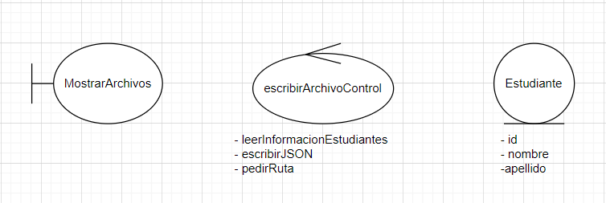Diagrama de clases de análisis
* Tiempos en cada fase

|  |  |  |
| --- | --- | --- |
| **Fase** | **Tiempo Estimado** | **Tiempo Real** |
| Diseño | 10 minutos | 10 minutos |
| Revisión del diseño | 8 minutos | 5 minutos |
| Código | 40 minutos | 100 minutos |
| Análisis del código y pruebas | 10 minutos | 8 minutos |
| TOTAL | 68 minutos | 123 minutos |

1. Desarrollo – Diseño

|  |  |
| --- | --- |
| **Fase** | **Tiempo** |
| Investigación | 30 – 40 minutos  El tiempo anterior de investigación está incluido en el tiempo de la fase de código |

1. Desarrollo – Código

|  |  |
| --- | --- |
| **Fase** | **Tiempo** |
| Código | 60 minutos  El tiempo que me demore solo escribiendo el código y documentando |

1. Desarrollo – Pruebas

* Prueba 1

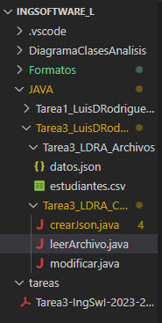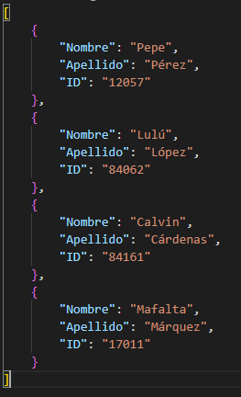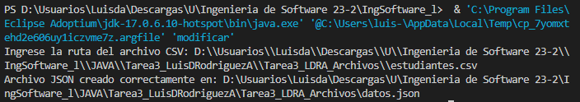

* Prueba 2

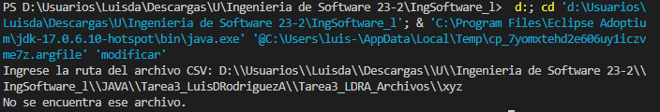

1. Posibles cambios

* Mucho tiempo invertido en solo código, debo empezar a leer y realizar mas ejercicios. Como cambio inmediato puedo seguir utilizando los ejercicios y talleres del curso para agilizar y no buscar tanto como se hacen las cosas en JAVA

Referencias Bibliográficas

* “Code.” n.d. Accessed September 20, 2023. <https://code.google.com/archive/p/json-simple/>.
* “JsonObject (Java(TM) EE 7 Specification APIs).” 2015. June 1, 2015. <https://docs.oracle.com/javaee/7/api/javax/json/JsonObject.html>.

Enlace GitHub

* <https://github.com/luisldra/IngSoftware_l/tree/main/JAVA/Tarea3_LuisDRodriguezA>